***MANUAL DE USUARIO DE Search book***

Diseño de Interfaces

BD Biblioteca

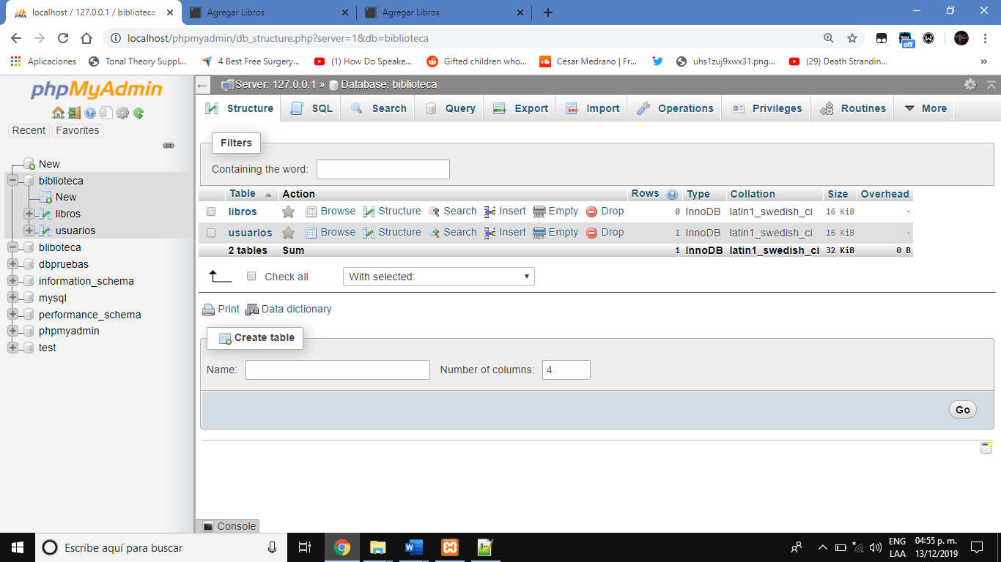

Interfaz Índex

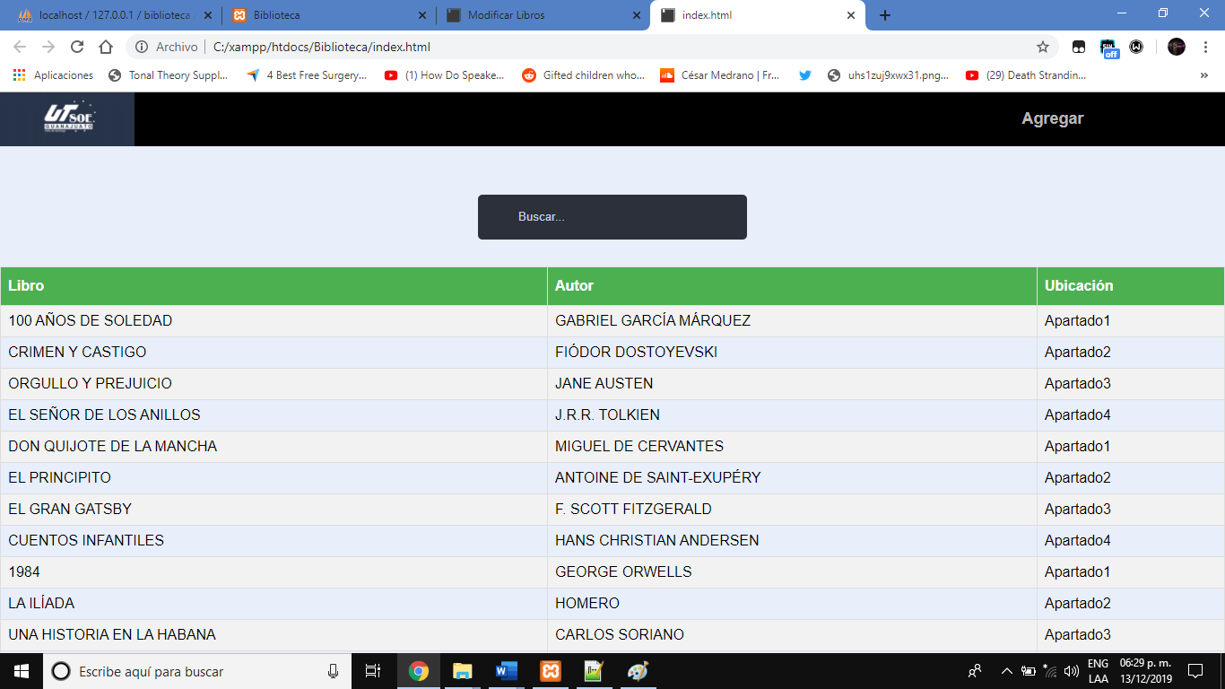

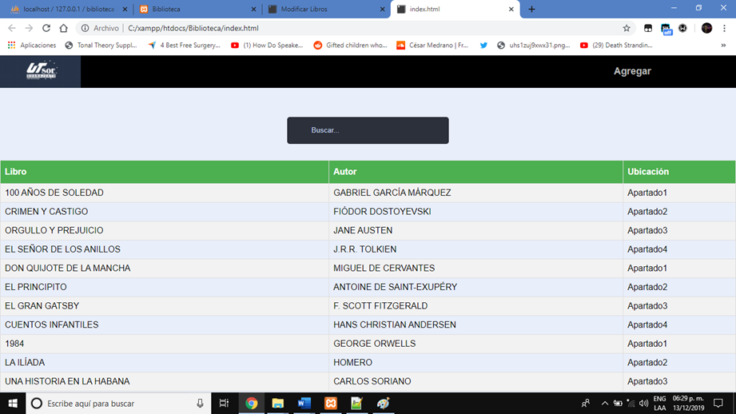 **Interface Principal**

**Interface principal donde nos muestra cada una de las funciones como el poder ingresar agregar libros nuevos.**

**Nos muestra libros con sus respectivas especificaciones.**

**Opción de buscar cualquier libro que se encuentre en la base de datos.**

**Interfaz Inicio de Sesión**

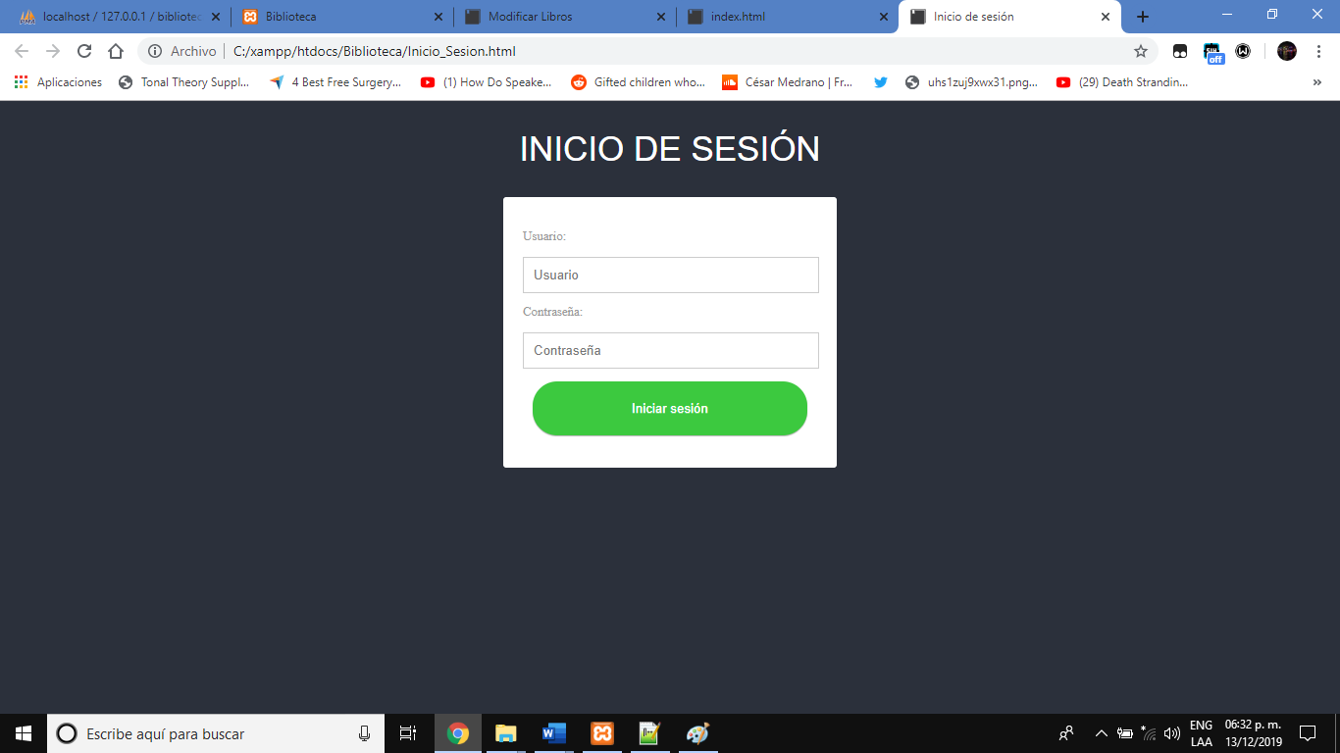

**En la principal interfaz se presenta lo que es el inicio de sesión y permite al usuario registrarse y poder dar inicio de sesión utilizando su usuario y su contraseña**

**Ingresar Nuevo libro**

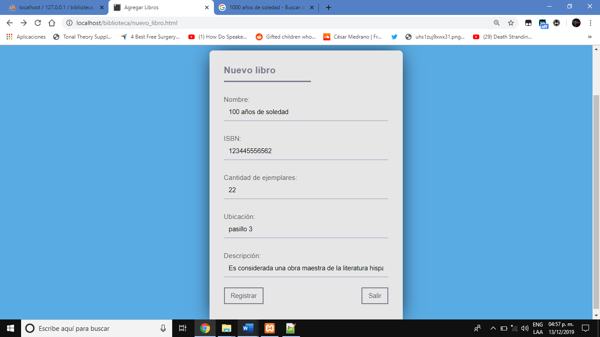

**En esta parte de la aplicación se debe llenar el registro del libro para poder ser dado de alta en la base de datos de la aplicación**

**Subida Exitosa**

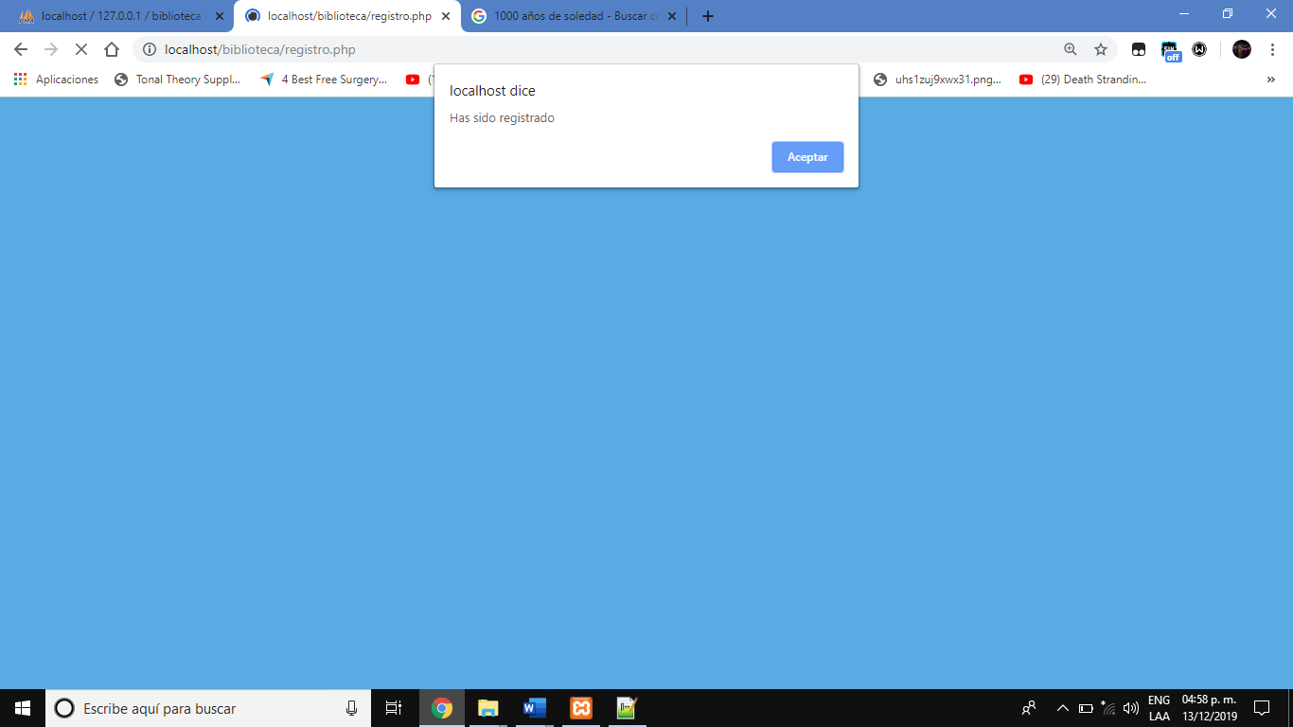

**Una vez ya dado de alta el libro saldrá el siguiente recuadro que indicara que el registro se ha hecho con éxito**

**Modificar Libro**

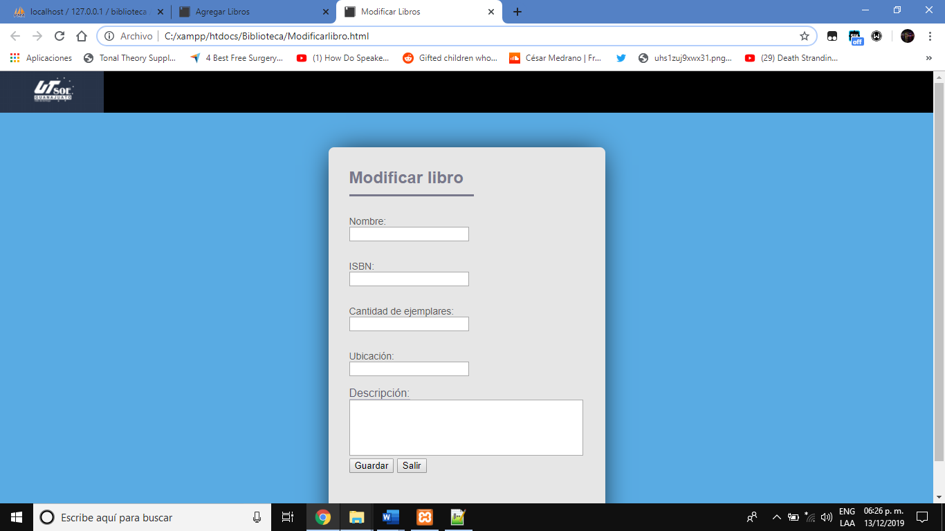

**En esta interface nos permite dará la opción de modificar los datos del libro como su título descripción etc.**

**Interfaz Modificar Opciones**

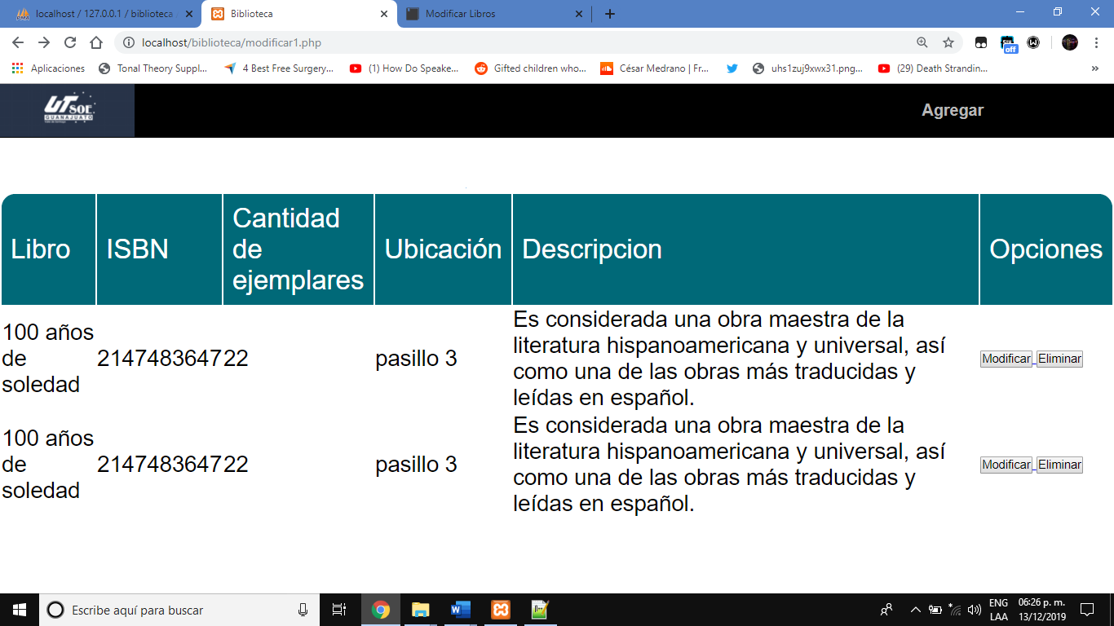

**En esta interface se nos permite como usuarios ver modificar y eliminar la información de los libros que ya se encuentran en la base de datos.**